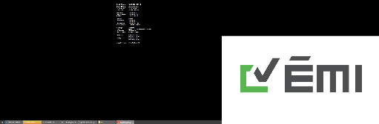
Építésügyi Minőségellenőrző Innovációs Nonprofit Kft.

JELENTKEZÉSI LAP

az ÉMI Nonprofit Kft. által szervezett
OKJ 31 582 05 Tüzelőberendezés égéstermék-elvezető készítő
rész-szakképesítő tanfolyamra

az ÉMI felnőttképzési nyilvántartási száma: E-000481/2014/A002

Jelentkező adatai:

Egyéni Vállalkozó

Gazdasági Társaság

Adatszolgáltatás:

Név:

Cég név:

Telephely:

Székhely:

Adószám:

Cégjegyzékszám:

Vállalkozói ig. szám:

Kapcsolódó tev. kör:

Elérhetőségek:

levelezési cím

e-mail

telefon/mobil

Az „OKJ 31 582 05 számú, Tüzelőberendezés égéstermék elvezető készítő résszakképesítés megszerzésére” című felhívásban foglaltakat megismertem, az abban leírtakat elfogadom.

Dátum:

Aláírás

PH

